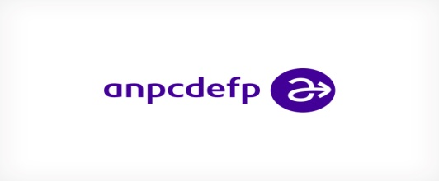
Apel de participare

Liceul Tehnologic Corund anunță apel de participare în cadrul Programului Erasmus+ finanțat de Uniunea Europeană.
Obiectivul proiectului: stagiu de pregătire profesională de trei săptămâni în unități de catering portugheze
Grupul țintă: elevii clasei a IX. - X. A ai Liceului Tehnologic Corund cu profil de Tehnician în turism
Criterii de selecție:
- Acte necesare:
- Curriculum vitae (Europass) în limba română care respectă standardele europene - formularul de CV poate fi descărcat de pe următorul site de web: www.europass-ro.ro
- Scrisoare de intenție / Scrisoare de motivare manuală în limba română și maghiară (justificând participarea la practica străină), în format A4
- Scrisoare de recomandare din partea profesorului de specialitate și a dirigintelui
- Copia paginilor din carnetul de elev care reflect media generală
- Copia diplomelor
- Copia cărții de identitate

- Dosar din plastic , 5 folii
- Interviul personal:

- Conversație profesională
- Apărarea scrisorii de intenție

- Examen de limba engleză scris și oral de nivel A1
- Test de cultură generală despre Portugalia (cultură, climat, geografie etc.)

Termenul limită pentru depunerea documentelor: 30 mai 2019, pot fi depuse la secretariatul școlii.
Pentru informații detaliate solicitați responsabilii de proiect: Erzsébet Fülöp, Juliánna Simó, Melinda Balázs.

Proiectul Erasmus+ nr. 2018-1-RO01-KA102-047359 CORUND

